LES CHIENS ASSISTANTS

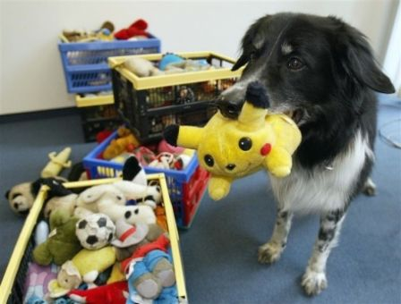

COCHEZ LA CASE CORRECTE SELON LE TEXTE :

 | FAUX | VRAI | ¿?
Les chiens assistants pour les personnes handicapées peuvent répondre à une trentaine de commandes
Les chiens assistants pour handicapés et les chiens guides pour aveugles sont formés en suivant les mêmes principes psychologiques.
Le chien qui assiste Sylvie au quotidien est capable d´allumer et d´éteindre les lumières d´une maison
Les chiens assistants sont placés dans des familles d´accueil qui s´occupent de leur éducation
Pour bénéficier de l´aide d´un chien assistant, les personnes handicapées doivent payer 13.000 euros.

LES CHATS DANS LA MAISON DE RETRAITE



COCHEZ LA CASE CORRECTE :

 | FAUX | VRAI | ¿?
Dans une maison de retraite trois chats se promènent librement dans l´établissement dans le cadre d´un projet de zoothérapie.
Les chats y aident les personnes âges à accomplir certaines tâches de la vie quotidienne..
L´efficacité de la thérapie par l´animal a été prouvée scientifiquement

La zoothérapie est un phénomène rare dans les maisons de retraite françaises.

On croit que les animaux aident à lutter contre la solitude.

